

**ANNEXE**

**RÉFORME DE LA RÈGLE DU DROIT MOINDRE: LE CONTEXTE**

**1.**  **Pays appliquant la règle du droit moindre**

L'application systématique par l'UE de la règle du droit moindre va au-delà des obligations de base imposées par l'accord antidumping de l'OMC. La grande majorité des autres membres de l'OMC (dont les États-Unis) n'exercent pas ce type d'autolimitation. Parmi les pays ayant recours à des instruments de défense commerciale, seuls l'Inde, la Turquie, le Brésil et l'Australie utilisent une certaine forme de règle du droit moindre.

**2.** **Comparaison de la part des mesures antidumping/de la part des importations à l'échelon mondial**

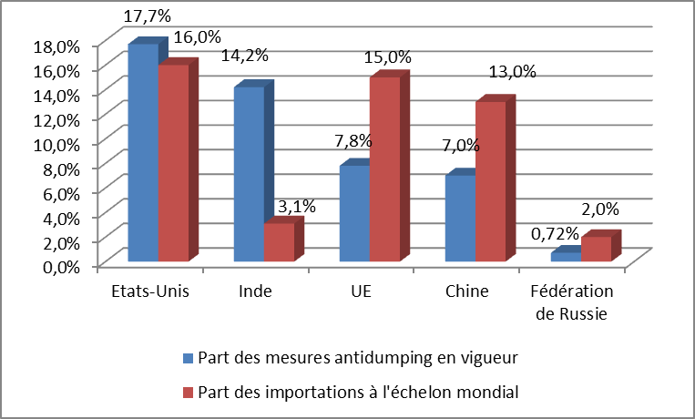

*Source: OMC, Rapport sur le commerce mondial, 2015*

**3. Comparaison UE/États-Unis**

Comparaison des droits institués par l'UE et les États-Unis à l'encontre des importations chinoises[1]

|  |  |  |  |
| --- | --- | --- | --- |
| UE / États-Unis (produits comparables) | Droit moyen dans l'UE (en %) | Droit moyen aux États-Unis (en %) | Différence |
|
| Barres d’armature du béton en acier à haute tenue à la fatigue /  Barres d'armature du béton en acier | 21,3 % | 133 % | 111,7 % |
| Produits plats laminés à froid en aciers inoxydables / Certains produits résistants à la corrosion | 24,9 % | 255,8 % | 230,9 % |
| Produits plats laminés à froid en acier  Certains produits plats laminés à froid en acier | 21,1 % | 265,8 % | 244,7 % |

1. Les produits visés peuvent ne pas être pleinement identiques.